Töötuba põhikooliõpilastele: Ujuvus ja pindpinevus

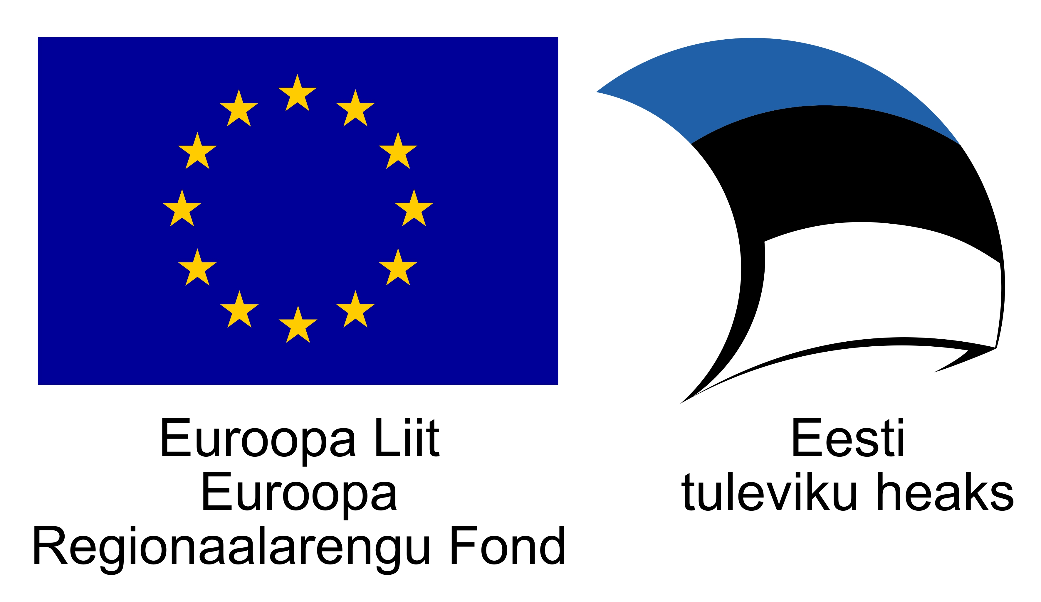
Töötoa on koostanud Krista Heido ja Annaliisa Häling (11TE klass; juhendaja õp. Agnes Vask), Tartu Tamme Gümnaasium 2019/2020.
Töötuba on koostatud ja läbi viidud Euroopa Liidu ERF toel, Tamme gümnaasiumi „Teeme+“ projekti (https://tammegymnaasium.ee/teemeplus-projekt/) „Õpilastest ekspertrühmad töötubades õpetama“ raames.

Töötoa lühitutvustus õpetajale
Eesmärgid:
  - Tõsta ja arendada põhikooli õpilaste huvi ning teadmisi füüsikas teemadel nagu “Mass ja tihedus”, “Tihedus”, “Raskusjõud”, “Archimedese seadus”, “Üleslükkejõud”, “Kehade ujumine” ja “Pindpinevus”;
  - Panna õpilased mõistma, et füüsika üldprintsiibid on kõige üldisemad tõdemused looduse kohta, ning tõestab nende kehtivust kooskõla eksperimendiga.
Kokkupuutepunktid õppekavaga:
Töötuba on seotud põhikooli füüsika erinevate teemadega:
Füüsika õppekava:
  - Mass ja tihedus
  - Tihedus
  - Raskusjõud
  - Archimedese seadus
  - Üleslükkejõud
  - Kehade ujumine
  - Pindpinevus
Töötoa esitluses on järgmised slaidid:
- Tihedus (Selgitab, mis see on, sümbolid ja ühikud ning kuidas arvutada);
- Ujuvus (Selgitab, mis see on);
- Üleslükkejõud (Selgitab, mis see on, kus toimub, sümbolid ja ühikud ning kuidas arvutada);
- Pindpinevus (Selgitab, mis see on, kuidas toimib ja kus seda igapäevaselt näha võib).

Tegevus: Teeme ise laevukese, et tõestada ja selgitada ujuvuse reegleid sõltuvalt keha tihedusest ja üleslükkejõust (valmistamise juhend, koos vajalike vahenditega dokumendi lõpus).

Töötoa ajakava:
Loeng, kus esitlusfaili abil räägitakse keha ja vee tihedusest, keha ujuvusest ja selle üleslükkejõust ning pindpinevusest. Peale esitlust jagatakse õpilastele töölehed, mis sisaldab katseks vajalikke vahendeid, tööülesannet, tulemuste kirjutamiseks tabelit ning kokkuvõtvat teoreetilist osa. Praktiline osa, kus õpilased valmistavad ise paberist laevukese, kaaluvad ja lisavad sellele kruusa ning asetavad selle vette, eesmärgiga, et laevuke ei vajuks põhja. Töötuba on mõeldud 45 minuti pikkuseks (maksimaalselt 1 akadeemiline tund).
  - Sissejuhatus (ca 20 min);
  - Praktiline ülesanne (ca 20 min);
  - Koristamine (ca 10 min).

Laevukese valmistamise juhend:
Ehitada laev, mis kannaks võimalikult palju kruusa. Laev tuleb ehitada paberist (või fooliumist). Sellele lisada võimalikult palju kruusa, ilma põhja vajumiseta. Katsetuseks on kolm korda ning parim tulemus läheb kirja (lahtrisse PT). Kruusa koguse peab enne vette panekut ära kaaluma ja kirja panema. Laeva kuju jm mõtleb rühm ise välja. Kasutada on etteantud vahendid (paber, kruus või kivikesed, kaal, kauss veega).

